**Отряд тюменского снежного десанта «Красная звезда»**

**11 февраля 2016 года на территорию Новотравнинского сельского поселения высадился отряд тюменского снежного десанта «Красная звезда». Новотравнинская ООШ принимала ребят рано утром.**

**И в школе всё закружилось …**

|  |  |
| --- | --- |
| **C:\Documents and Settings\Школа\Рабочий стол\Изображение 007.jpg** | **C:\Documents and Settings\Школа\Рабочий стол\Изображение 022.jpg** |

**Мастер-классы для учеников 1-4 классов**

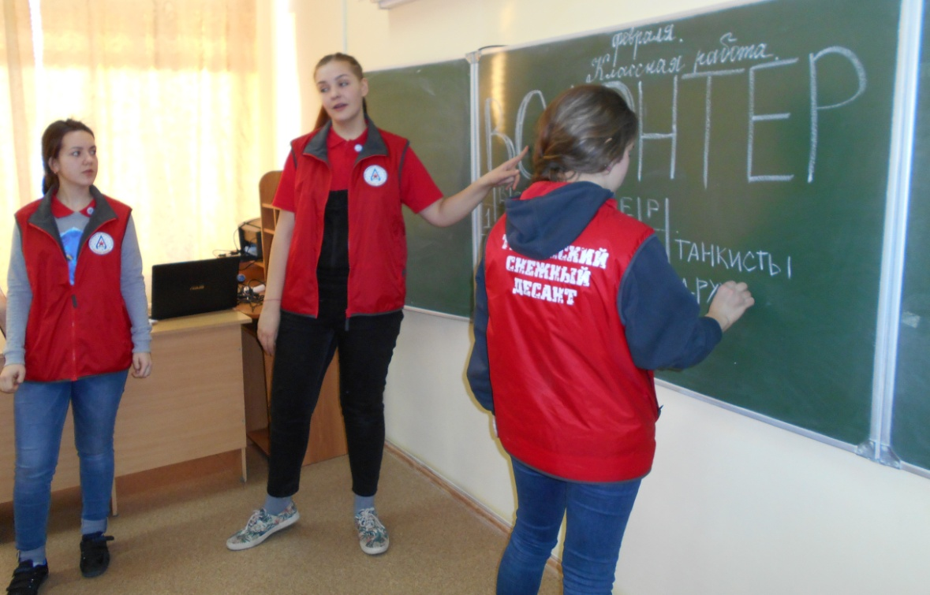

**Волонтер… Кто он? (5-6 классы)**

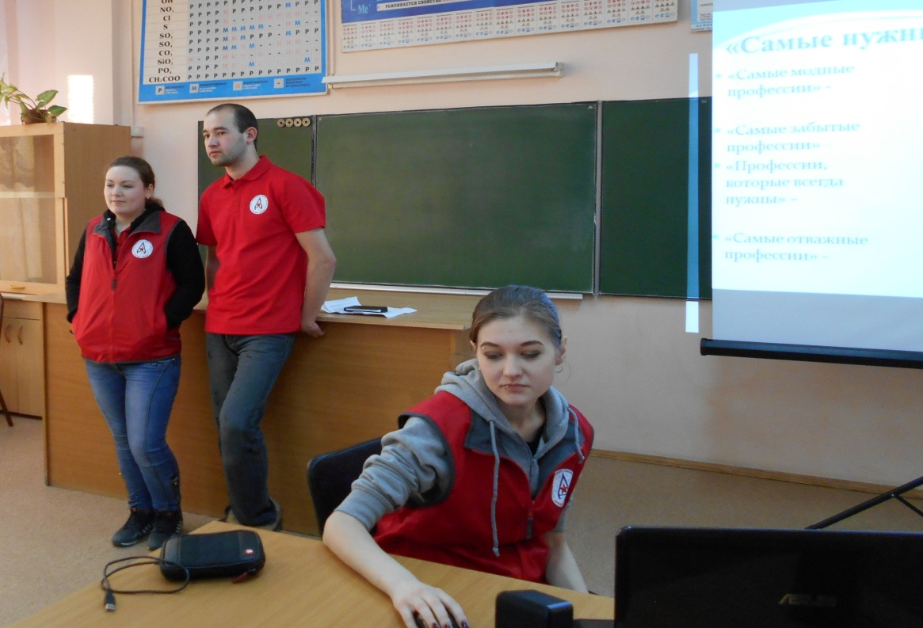

**Самые нужные профессии. Куда пойти учиться…**

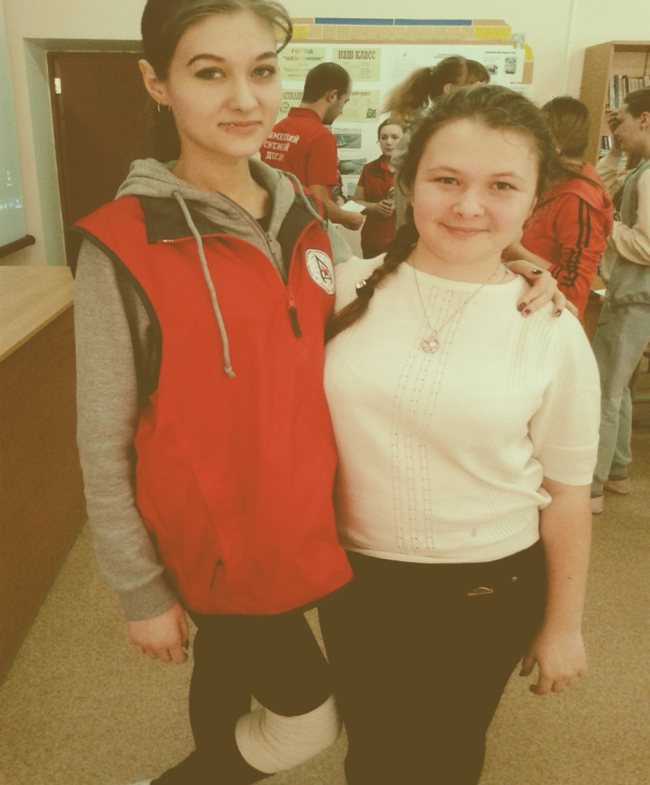

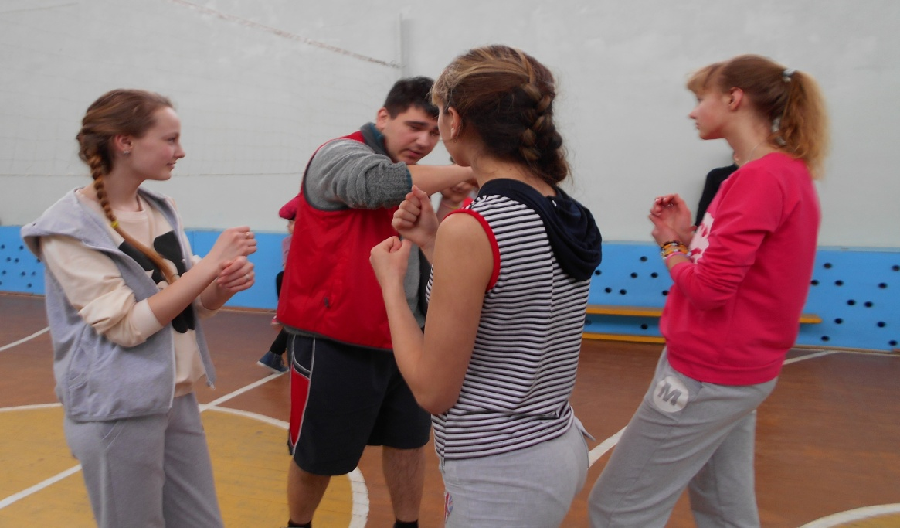

**Умей защитить себя… Уроки самообороны**

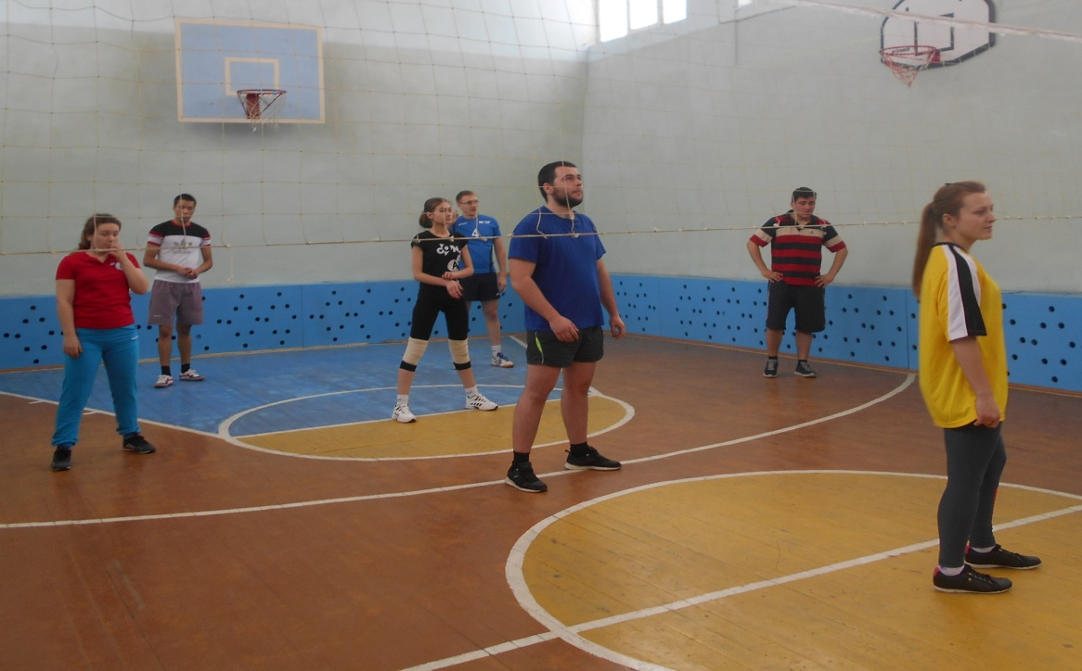

**Соревнования по волейболу. А победила дружба!**

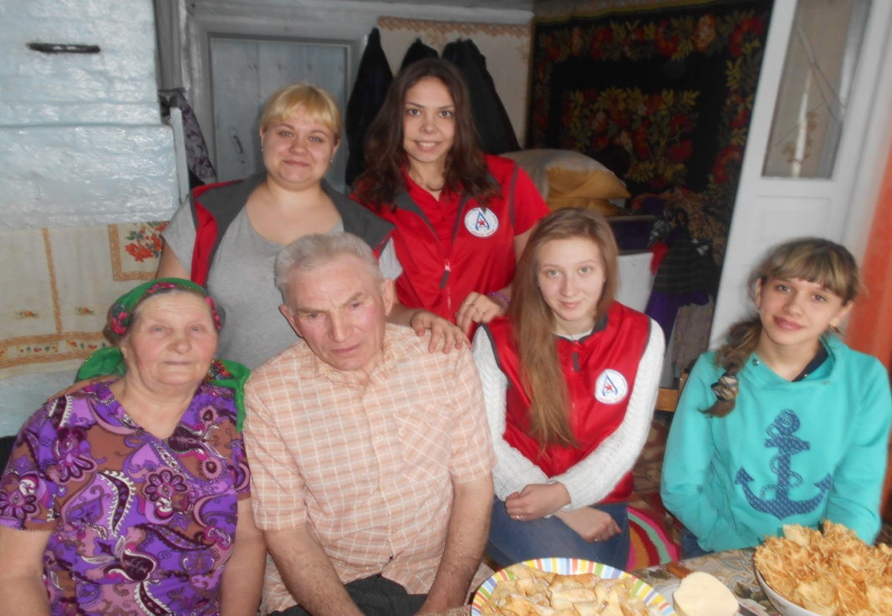

**Помощь пожилым и душевная беседа с семьей Чернышёвых за чашкой чая**

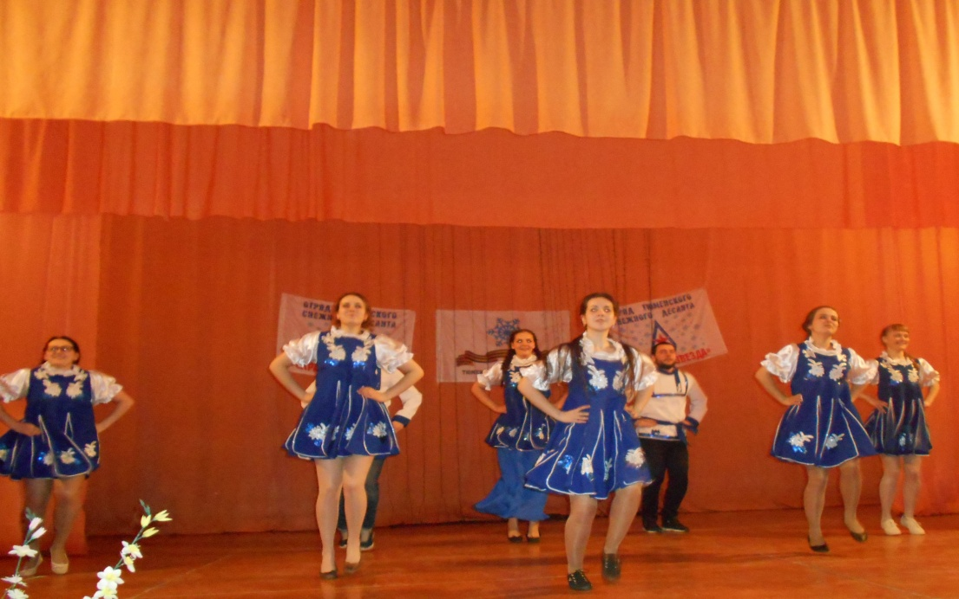

**На сцене сельского Дома культуры**

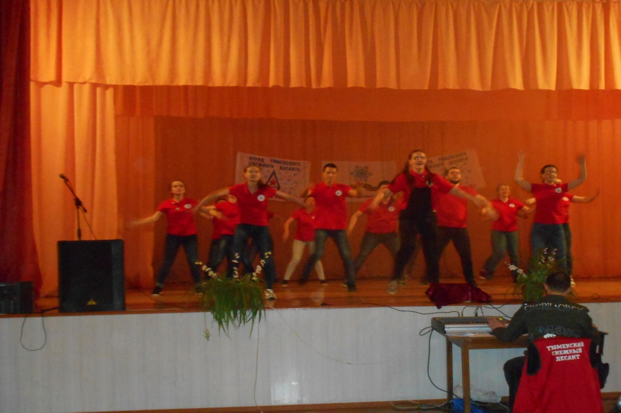

**В этот вечер был полный зал народу…**

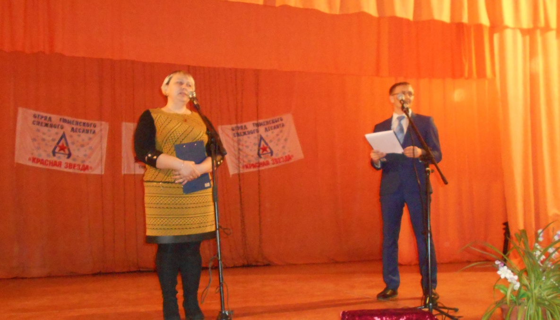

**Заканчивается вечер… Выступает Глава сельского поселения Боронина Н.Г.**

**До новых встреч! С нетерпением ждем вас в следующем году!**